Автор: Фирсова Нина Викторовна
Педагог дополнительного образования
МОУ ДОД детско-юношеский центр г. Ейск Краснодарский край

СЦЕНАРИЙ УРОКА

Тема учебного занятия выбрана из учебной программы для педагогов дополнительного образования по декоративно – прикладному творчеству объединения «Солнечный колосок». Программа рассчитана на 2 года обучения: 144 часа первый год, 216 часов второй год. Занятия проводятся два раза в неделю по 2 часа – для первого года обучения, и по 3 часа – для второго. Урок выбран из учебного плана первого года обучения. Урок проводился с группой учащихся 5-6 классов, численностью 10 человек, все дети из общеобразовательных школ города.

Тема «Изготовление сюжетной композиции из природного материала»

Цели:
- Формирование у обучающихся знаний и умений по изготовлению сюжетной аппликации из природного материала.
- Развитие чувства красоты и гармонии.
- Воспитание патриотизма и чувства гордости, уважение к воинской профессии.

Задачи:
- Познакомить учащихся с изготовления аппликации с использованием нетрадиционного, нового природного материала – кожуры банана.
- Развивать усидчивость, аккуратность, чувство вкуса.
- Воспитывать уверенность в своих силах и возможностях.
- Воспитывать чувство гордости подвигом моряков подводников с ПЛ «Курск».

Оборудование:
- набор природного материала (листья, цветы и пр.),
- соломка,
- клей ПВА,
- кисточка для клея,
- ножницы,
- утюг,
- электрическая плита,
- картон,
- проектор.

Дидактический материал:
- фильм А.Мамонтова «Памяти Курска»,
- фотографии подводных лодок,
- сюжетные композиции,
- книги, иллюстрации,
- макет лодки.

Ход занятия

1. Организационная часть – 5 мин.
Проверка численности группы. Проверка рабочих мест.

2. Повторение пройденного материала – 5 мин.
Вопросы по пройденному материалу:
- Какие способы приготовления соломки к работе Вы знаете, какой из них самый приемлемый и почему? (Горячий и холодный, приемлемый горячий, потому-то что солома получается гладкая и глянцевая)
- Что добавляется в воду при варке соломы и зачем? (Пищевая сода, для придания соломе мягкости)
- Как можно тонировать солому и чем? (Тонировать с помощью горячего утюга или добавить в воду при варке природные красители: шелуха лука, свекла)
В этом году 65 лет Великой победе, 10 лет гибели АПРК «Курск», об этих событиях я Вам расскажу.

3. Историческая справка – 10 мин.
ПЛ «Курск»- российская атомная подводная лодка, крупнейшая в мире. Затонула 12 августа 2000 в Баренцевом море в ходе учений Северного флота.
Лодка потеряла управляемость в результате двух мощнейших взрывов (второй в десятки раз превышал первый) и врезалась в дно. Специальная правительственная комиссия по расследованию причин катастрофы установила, что ее причиной стал взрыв неисправной торпеды. Первый взрыв привел к детонации части боекомплекта субмарины, уничтожению первых отсеков, затоплению лодки на глубине 108 м. В ходе взрыва атомный реактор «Курска» и его вспомогательные механизмы не были повреждены.
Большая часть экипажа погибла в первые секунды катастрофы. Люди, находившиеся в последних отсеках, продолжали в течение нескольких часов бороться за жизнь. Все собственные средства спасения лодки были повреждены. Неделю отечественные спасательные службы пытались спасти экипаж лодки, но все предпринятые попытки ни к чему не привели. Вместе с российскими спасателями работали норвежские водолазы, которым удалось открыть люк затопленного отсека (было поднято на поверхность 12 тел). Весь экипаж лодки -118 человек - погиб. Трагедия «Курска» потрясла Россию. Родственники подводников, средства массовой информации поставили перед властью множество вопросов о причинах катастрофы, ходе спасательной операции, информировании общества.
Высшим руководством России было принято решение о подъеме «Курска» летом 2001 года. Сразу началась подготовка к этой беспрецедентно уникальной международной операции, которая началась в июле и закончилась только в октябре. При подъеме подводной лодки использовались оригинальные российские технологии, разработанные производственным объединением «Рубин», и оборудование голландской компании «Маммут». В результате «Курск» (кроме первого отсека) был успешно поднят. Всего было опознано 117 тел подводников.

4. Изложение нового материала – 15 мин.
Изложение материала будем осуществлять доступными методами обучения, а именно:
- вербальным методом проводим основную часть урока, фотометод используем при показе фотографий подводных лодок, природы Заполярья,
- с помощью технических средств (компьютер, видеопроектор) осуществляем показ видеофильма о ПЛ «Курск»,
- иллюстративный метод используем при выборе сюжетных композиций.
Все перечисленные выше методы обучения соответствуют цели занятия, развивают чувство красоты и гармонии, воспитанию патриотизма и чувства гордости, уважение к воинской профессии.
Аппликация (лат. applicatio – прикладывание) – один из видов изобразительной техники, основанный на вырезании и наложении различных форм и закреплении их на другом материале, принятом за фон. Аппликация может быть составлена из бумаги, ткани, различных природных материалов.
Аппликационные изображения, выполненные из цветов, получили название «флористика».
Для творческих композиций вы можете использовать засушенные листья, плоды и цветы, солому, тополиный пух, ракушки, шишки, семена, косточки, травы и т. д. Каждый материал имеет свои особенности, которые необходимо учитывать при работе с ним.
Аппликация бывает трех видов:
• декоративная, объединяющая различные элементы украшения;
• предметная, состоящая из отдельных изображений (птица, дерево, грибок, домик и т. п.);
• сюжетная, отображающая какое-либо действие, событие (зимний пейзаж, бабочка на лужайке, корзина с цветами).
Природа способна пробуждать в людях лучшие чувства, только надо с детства учить видеть и понимать ее красоту. В природном материале заложены удивительные возможности, раскрывая их можно создавать подлинные произведения искусства. Из засушенных листьев, трав, цветочных лепестков, соломы, семян, плодов растений, перьев птиц, бересты можно создавать уникальные картины.
Художественные композиции из природных материалов, выполненные с любовью и вдохновением, помогают украсить любой интерьер и внести в помещение дыхание и красоту природы.
Для работы нам необходимо подготовить природные материалы, которые можно собирать в течение всего года. Особым разнообразием красок, конечно, отличается осень. Листья деревьев окрашены самыми разными цветами. Клен – багровый, дуб – медный, каштан, вяз – золотисто-желтые, рябина – оранжевая. Арбузы, дыни, тыквы, кабачки имеют необычные семена, которые тоже нам пригодятся. В садах мы найдем осенние цветы, золотисто-оранжевый физалис. Лето богато семенами вяза, «носиками» клена.
Художественные произведения из природного материала могут быть разными по жанру и технике исполнения (декоративная скульптура, плетеные изделия, декоративные панно, изделия, инкрустированные соломкой, макеты архитектурных сооружений).
Итак, приступим.
Во время работы мы используем здоровосберегающие технологии (хорошо освещенное место, где нам будет удобно расположить достаточное количество предметов и клей, обычно используется клей ПВА, т.к. он экологически чистый), физминутки.
1. желательно рабочее место застелить, для предохранения наших столов.
2. кисточка для приклеивания больших листиков, пластиковая либо деревянная тоненькая палочка (зубочистка, шпажка) для нанесения малого объема клея.
3. пинцет для взятия и удержания мелких деталей. И вообще это незаменимая ни чем принадлежность, листья достаточно хрупкий материал и в руках часто ломаются, да и сами руки остаются чистыми от клея.
4. ножницы - желательны не тугие и с прямыми концами.
5. две салфетки. Одна абсолютно сухая, а вторая немного влажная.
Прежде чем начать практическую работу необходимо повторить правила техники безопасности при работе (повторение ТБ при работе с ножницами, клеем, утюгом и эл.плиткой).
Кроме всего этого оборудования вам понадобятся альбомы, цветные и простые карандаши. В альбомах делаются записи, зарисовки, наклейки и все то, что необходимо нам для последующих работ.
Несложные аппликации выполняют без эскиза. Аппликации со сложным сюжетом, большим количеством деталей надо выполнять по эскизу. Эскиз к будущей работе выполняется в карандаше и соответствует ее размерам. В эскизе особое внимание следует уделять его общей композиции. Хорошо продуманная композиция, т.е. размещение того, что надо изобразить, - залог успеха аппликации.
С помощью композиции определяется положение фигур и предметов в пространстве (для чего используется перспектива), достигается согласованность изображаемых явлений (в этих целях употребляются системы масштабов и пропорций, а также ритм, иногда симметрия). При составлении эскиза важно определить композиционный центр аппликации.
Не следует усложнять аппликацию излишними, а также мелкими деталями, так как в их изображении трудно добиться точности.
Наиболее простой, будет составление аппликации из целых форм растений, где можно выполнить несложные миниатюры, например морковь из листа ясеня и зелени моркови, репу из листа тополя и травы медвежье ушко.
Из целых форм растений можно составить и сложные композиции букетов. Их готовят в определенной последовательности. Начинают с составления контура композиции - раскладывания элементов, обрамляющих картину. Для этой цели хороши ажурные растения: зонтичные, папоротники; они придают аппликации легкость, воздушность.
Далее заполняют внутреннюю часть картины. Укладывают растения от краев к центру. При этом необходимо следить за тем, чтобы нижняя часть каждого растения была прикрыта верхней частью следующего, т.е. образовывалась чешуя.
В работе большое значение имеет размещение центральных элементов композиции. Закреплять сразу на фоне не рекомендуется. Надо составленную композицию прикрыть листом бумаги и через некоторое время внимательно посмотреть на нее. Если композиция составлена удачно, правильно, можно приступать к закреплению растений. В процессе работы над аппликацией преподаватель оказывает индивидуальную помощь, поощряет детей.
Физминутка.
На лужайке поутру
Мы затеяли игру.
Ты – ромашка, я – вьюнок.
Становитесь в наш венок.
Раз, два, три, четыре.
Раздвигайте круг пошире.
Становитесь в круг опять, будем в солнышко играть.
Мы – весёлые лучи.
Мы – резвы и горячи.
Раз два. Три, четыре,
Раздвигайте круг пошире.

5. Практическая работа- 45 мин.
Поэтапное изготовление аппликации «Памяти АПЛ Курск».
  - Рисуем эскиз лодки. Переводим его на кальку. Разрезаем рисунок так, чтобы отделить рубку и перископ лодки.

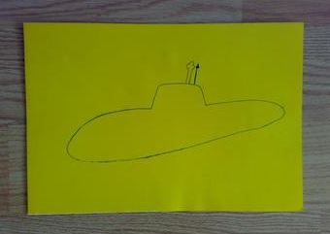

Аппликация с простым или со сложным сюжетом, большим количеством деталей выполняется по эскизу. Эскиз к будущей работе выполняется в карандаше и соответствует ее размерам. В эскизе особое внимание следует уделять его общей композиции. Хорошо продуманная композиция, т.е. размещение того, что надо изобразить, - залог успеха аппликации. В эскизе вам надо нанести линии, по которым будут наклеиваться банановые ленты.
2. Подготавливаем банан для работы, очищая его от плода. Чистим банан (для работы нам нужна кожура), острым ножом вырезаем мягкую светлую его часть. Потом горячим утюгом гладим, пока шкурка банана не станет глянцевой и сухой.
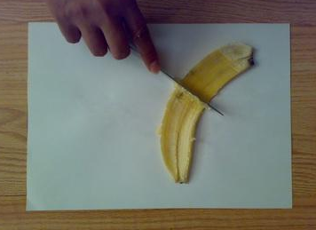
3. Получаем широкие полосы из банана коричневого цвета. Приклеиваем нужное количество банановых лент близко друг к другу не оставляя просветов - щелочек. Затем банановое полотно переворачиваем глянцевой стороной вниз. Вырезаем ножницами изображение лодки по контуру со стороны кальки.

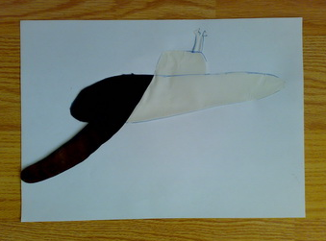г

Физминутка.
Гимнастика для пальчиков.
Наши алые цветки распускают лепестки. Руки в стороны, в кулачок,
Ветерок чуть дышит, лепестки колышет. Разожми и на бочок.
Наши алые цветки закрывают лепестки, Руки вверх и в кулачок.
Головой качают, тихо засыпают. Разожми и на бочок.
Руки вниз, в кулачок,
Разожми и на бочок.

- Наклеиваем разноцветные листья, изображая северные сопки. Используя листья темного цвета сверху вниз приклеиваем на картон, изображая камни, скалы. Из листьев желтого цвета изготавливаем контуры деревьев и наклеиваем на «сопки». Применяя веточки туи и др. природных материалов изготавливаем «сосны».
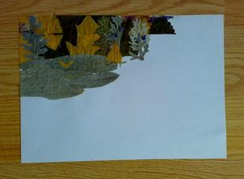

При составлении композиции педагог помогает детям находить место для них, помогает определять, где расположить кусты и деревья. Для работы потребуются листья с разной фактурой: клен, береза, туя и др., все зависит от фантазии. Море изображаем из бархатистых листочков голубого цвета. Чайки над кораблем изготавливаем из соломенных лент.

- Сделанный ранее банановый силуэт лодки намазываем клеем и располагаем на общем фоне.

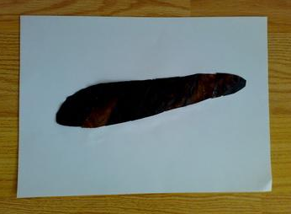

- Готовую работу вставляем в рамку.

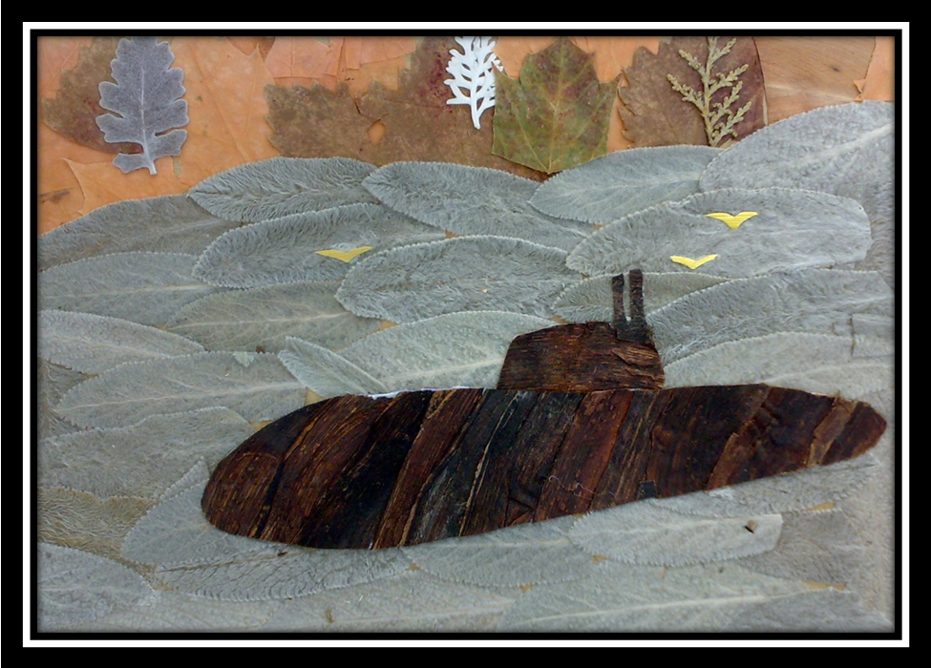

- Уборка рабочих мест.

6. Закрепление пройденного материала – 10 мин.

- На сегодняшнем занятии мы узнали о героях подводниках, методах выполнения сюжетной композиции (задаю вопросы по пройденному материалу, опрос тестированием)
- Назовите основные этапы изготовления аппликации из природного материала и соломки?
- В чём проявлялись затруднения?

По окончании работы дети любуются яркой, красочной выставкой из своих выполненных работ. Методом голосования определяют лучшую, вспоминая рассказ учителя о героях подводниках, решают написать письмо на Северный флот. Посвящают свою работу героям, погибшим в Баренцевом море, и посылают работу в музей п. Видяево.

Список используемой литературы.

- Н. Голубева «Аппликация из природных материалов». Москва: Культура и Традиции, 2002 г.
- И.В. Новикова, А.В. Базулина «100 поделок из природных материалов». Ярославль: Академия Холдинг, 2002 г.
- Видеофильм А.Мамонтова «Памяти «Курска». Москва: ВГТРК, 2005 г.
- М.Дюпина «Здравствуй город». Мурманск: Пароход, 2006 г.
- Фотоальбом «Под звездой Полярною рожденная…». Мурманск: Радица, 1997 г.

